Digitale omgevingstafel biedt kans om woningbouw sneller vlot te trekken
De woningbouw in Nederland blijft ver achter op schema. In 2023 daalde het aantal afgegeven vergunningen tot 55.000 – fors onder het niveau dat nodig is om de doelstelling van 900.000 extra woningen in 2030 te halen. Een belangrijk knelpunt ligt in de vergunningsprocedures, die bij complexe plannen maanden kunnen duren. De zogenaamde omgevingstafel – een overlegvorm waarin alle betrokken partijen vroegtijdig samenkomen – moet dat proces versnellen. Steeds vaker gebeurt dat digitaal.

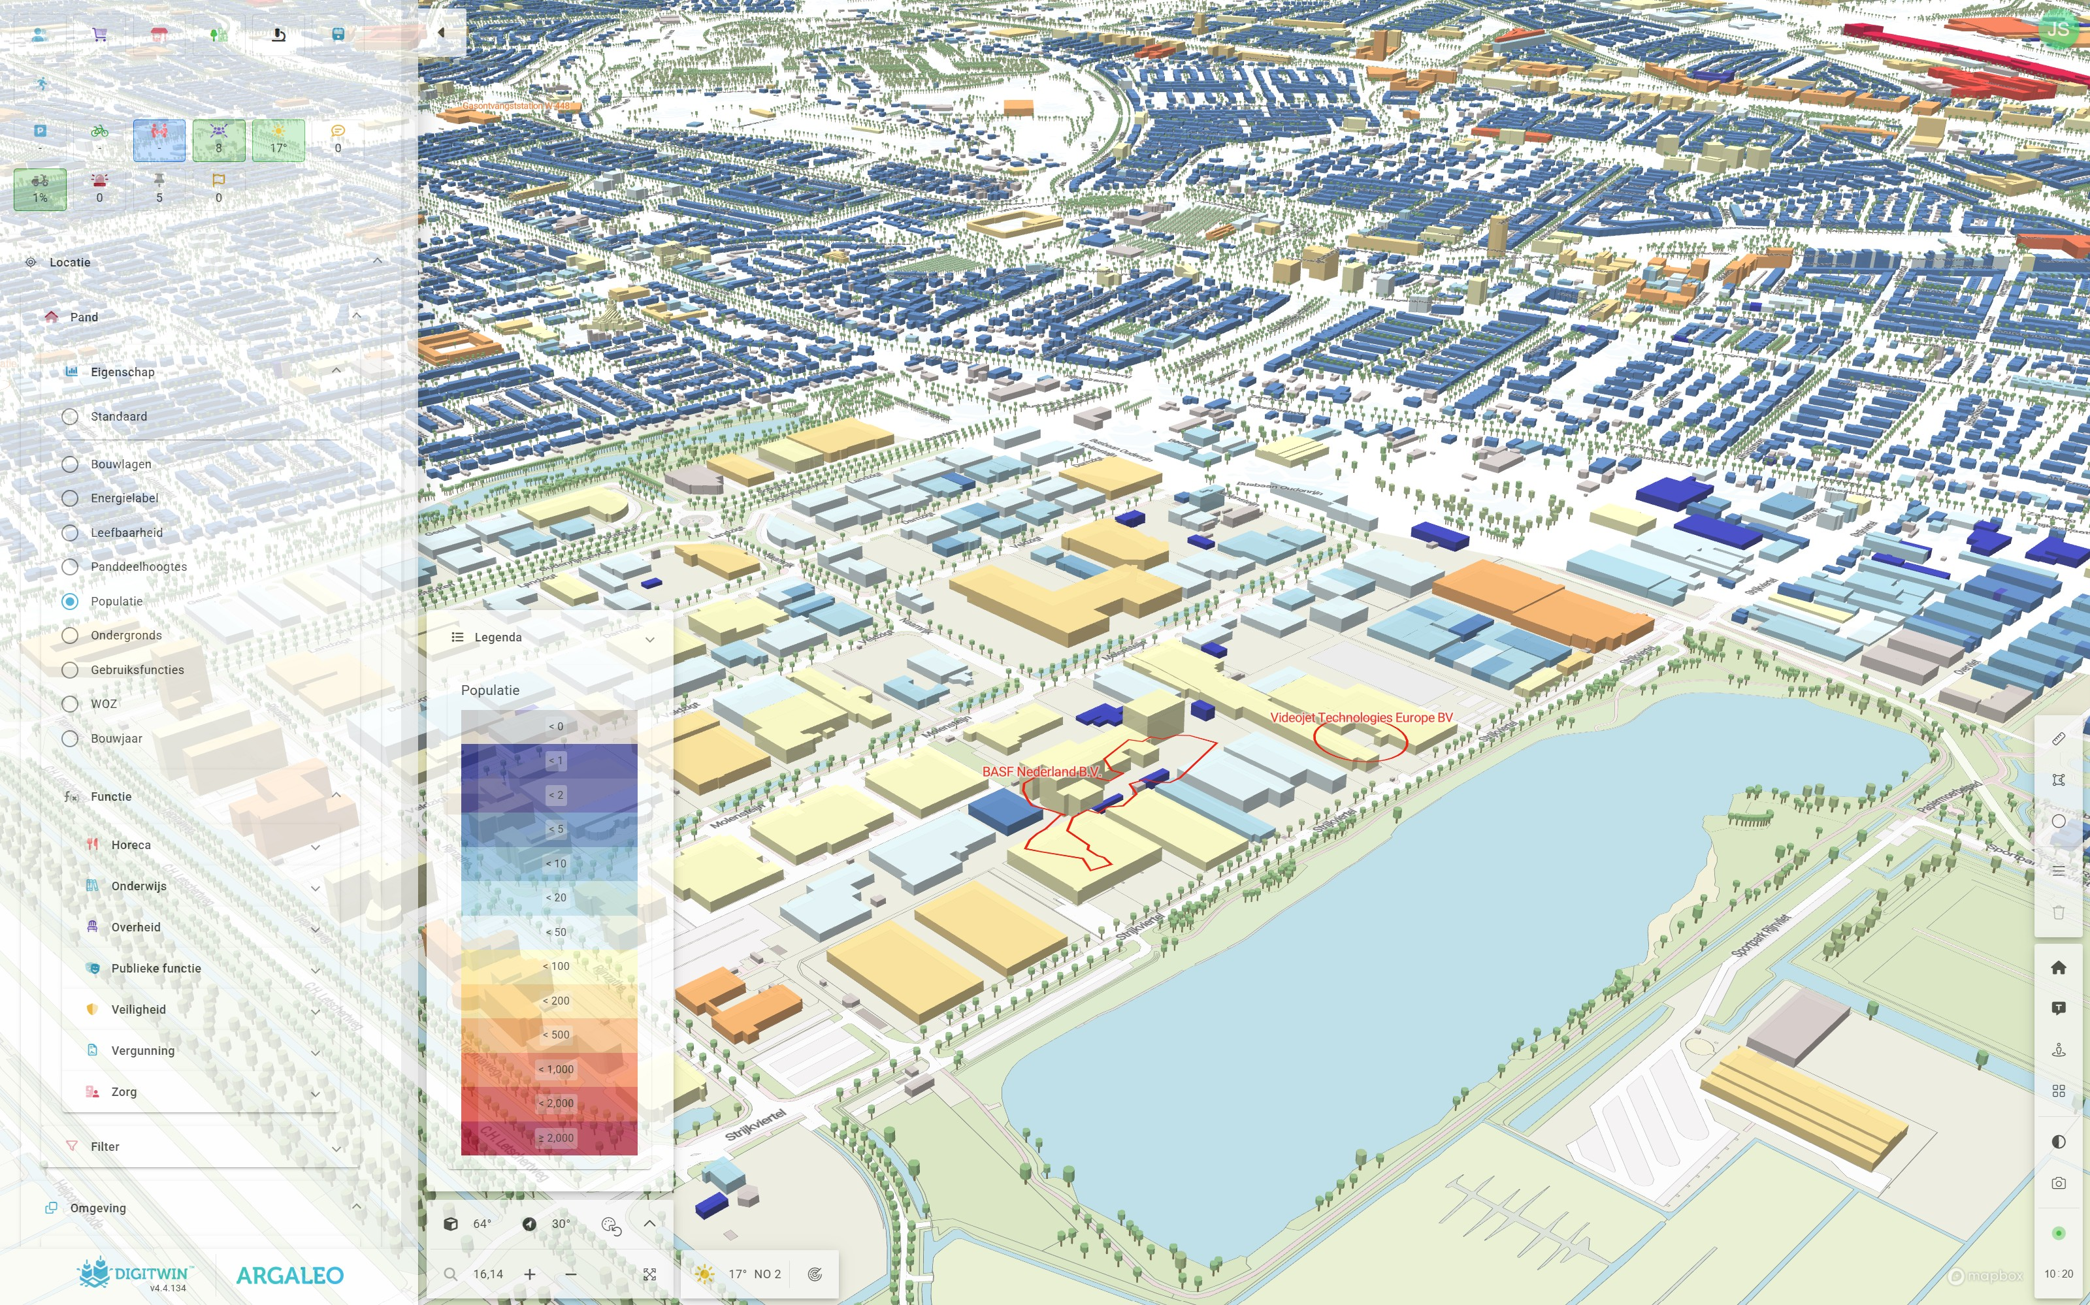

Vroeg overleg, sneller besluit
De omgevingstafel brengt initiatiefnemers, gemeenten, omgevingsdiensten, waterschappen en veiligheidsregio’s bij elkaar om in een vroeg stadium een bouwplan integraal te beoordelen. Als het overleg leidt tot overeenstemming, kan de formele vergunningsaanvraag sneller worden afgehandeld. Volgens betrokken partijen is een doorlooptijd van acht weken haalbaar – fors korter dan de 20 tot 26 weken die nu vaak gangbaar zijn.
Sinds de invoering van de Omgevingswet op 1 januari 2024 is deze werkwijze wettelijk ondersteund. De wet bundelt tientallen bestaande regels rond bouwen, milieu en ruimte, en stimuleert een integrale aanpak. Tegelijkertijd groeit de inzet van digitale hulpmiddelen. Zo worden omgevingstafels steeds vaker ondersteund met een digitale 3D-weergave van het gebied, waarin beleidskaarten, risico’s en milieugegevens gecombineerd worden. Deze zogeheten digitale omgevingstafel maakt het mogelijk om gezamenlijk en visueel naar dezelfde situatie te kijken.
Digital Twin als informatieplatform
De technologie daarachter is gebaseerd op Digital Twins: digitale kopieën van de fysieke leefomgeving, verrijkt met actuele data. Daarmee kunnen deelnemers snel schakelen over bijvoorbeeld waterveiligheid, geluid, bereikbaarheid of natuurwaarden. Dit voorkomt misverstanden, versnelt de besluitvorming en maakt plannen beter uitlegbaar voor omwonenden.
De digitale tools zijn beschikbaar en worden al toegepast in pilots. De techniek is er – het vraagt nu vooral bestuurlijke bereidheid om op deze manier te gaan werken. Voor wie serieus werk wil maken van versnelling, lijkt de digitale omgevingstafel geen luxe, maar noodzaak.

--------------------

voor de redactie:
download de whitepaper in deze link:
https://www.argaleo.com/wp-content/uploads/2025/06/Digitale-omgevingstafel-als-versneller-voor-vergunningverlening.pdf

Over: Argaleo

Newsroom
Bekijk het volledige persbericht inclusief meer foto's en video's in onze Newsroom.
Bekijk het volledige persbericht
Bekijk alle voorgaande persberichten

Contact informatie
Naam: Jeroen Steenbakkers
E-mail: jeroen@argaleo.com
Telefoonnummer: 0629326841

